Měď a její vlastnosti – řešení
Pracovní list je určen pro studenty středních škol, studenti si zopakují základní znalosti o mědi a jejích slitinách.
- Plamenová zkouška měďnatých kationtů
________________________________________________________
- Označte správnou odpověď.

Co se stane, když šišku polijeme lihovým roztokem dusičnanu měďnatého a zkusíme ji zapálit?

- ze šišky se začne uvolňovat dým, ale plamenem nehoří
- šiška hoří cihlově červeným plamenem
- šiška hoří zeleným plamenem

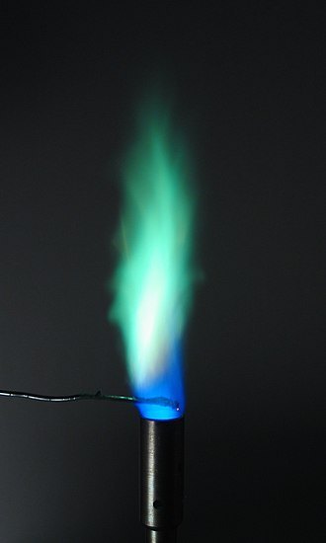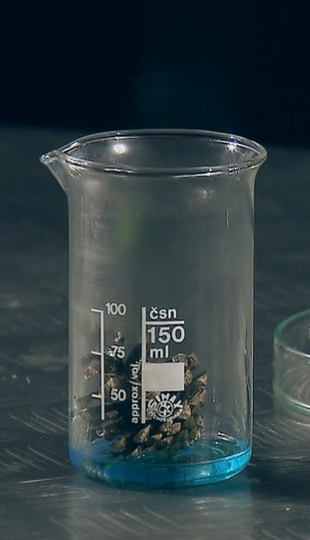
Soubor:Flametest--Cu.swn.jpg. (2022, 7. března). Wikimedia Commons, bezplatné úložiště médií . Získáno 15:07, 29. ledna 2023 z https://commons.wikimedia.org/w/index.php?title=File:Flametest--Cu.swn.jpg&oldid=636096106 .

- Podtrhněte základní vlastnosti mědi.
Měď je:
neušlechtilý kov, ušlechtilý kov, dobrý tepelný vodič, izolant, v řadě napětí kovů se nachází vpravo od vodíku, v řadě napětí kovů se nachází vlevo od vodíku, patří mezi nepřechodné prvky, patří mezi přechodné prvky, ke korozi na vzduchu vykazuje dobrou odolnost, ke korozi na vzduchu vykazuje špatnou odolnost.

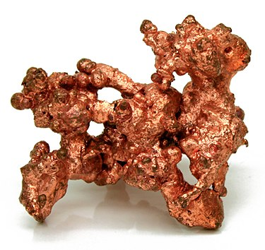
Soubor:NatCopper.jpg. (2022, 8. července). Wikimedia Commons, bezplatné úložiště médií . Převzato 15:12, 29. ledna 2023 z https://commons.wikimedia.org/w/index.php?title=File:NatCopper.jpg&oldid=672366304 .

- Přiřaďte k sobě správné názvy slitin mědi a jejich složení.

- bronz 1. Cu, Zn
- mosaz 2. Cu, Ni, Mn
- konstantan 3. Cu, Al, Zn
- Dewarova slitina 4. Cu, Sn
A – 4, B – 1, C – 2, D – 3

- Vysvětlete, co je to měděnka.
Měď se působením kyslíku, atmosférické vlhkosti a oxidu uhličitého pokrývá tenkou vrstvičkou zeleného zásaditého uhličitanu měďnatého /CuCO₃ . Cu(OH)₂)/ – měděnkou, která ji účinně chrání vůči další korozi (tzv. pasivace).

- Napište rovnice reakce mědi s koncentrovanou a zředěnou kyselinou dusičnou.

zředěná: 3 Cu + 8 HNO₃ → 3 Cu(NO₃)₂ + 2 NO + 4 H₂O
koncentrovaná: Cu + 4 HNO₃ → Cu(NO₃)₂ + 2 NO₂ + 2 H₂O

Co jsem se touto aktivitou naučil(a):
………………………………………………………………………………………………………………………………………………………………………………………………………………………………………………………………………………………………………………………………………

Autor:
Toto dílo je licencováno pod licencí Creative Commons [CC BY-NC 4.0]. Licenční podmínky navštivte na adrese [https://creativecommons.org/choose/?lang=cs].

